POLA ASUH TOKOH AYAH TERHADAP KEPRIBADIAN ANAK DALAM FILM SOSHITE CHICHI NI NARU KARYA HIROKAZU KOREEDA
(Kajian Psikologi Sastra)

是枝裕和の映画『そして父になる』における父親の子育てスタイルが子供の性格に影響を与える

SKRIPSI

Diajukan untuk Menempuh Ujian Sarjana
Program S1 Humaniora dalam Bahasa dan Kebudayaan Jepang
Fakultas Ilmu Budaya Universitas Diponegoro

Oleh :
Puri Noverita
NIM 13020217140009

PROGRAM STUDI S-1 BAHASA DAN KEBUDAYAAN JEPANG
FAKULTAS ILMU BUDAYA
UNIVERSITAS DIPONEGORO
SEMARANG
2023

POLA ASUH TOKOH AYAH TERHADAP KEPRIBADIAN ANAK DALAM FILM SOSHITE CHICHI NI NARU KARYA HIROKAZU KOREEDA
(Kajian Psikologi Sastra)

是枝裕和の映画『そして父になる』における父親の子育てスタイルが子供の性格に影響を与える

SKRIPSI

Diajukan untuk Menempuh Ujian Sarjana
Program S1 Humaniora dalam Bahasa dan Kebudayaan Jepang
Fakultas Ilmu Budaya Universitas Diponegoro

Oleh :
Puri Noverita
NIM 13020217140009

PROGRAM STUDI S-1 BAHASA DAN KEBUDAYAAN JEPANG
FAKULTAS ILMU BUDAYA
UNIVERSITAS DIPONEGORO
SEMARANG
2023

HALAMAN PERNYATAAN

Dengan sebenar-benarnya, penulis menyatakan bahwa skripsi ini disusun tanpa mengambil hasil penelitian, baik untuk memperoleh suatu gelar diploma, sarjana, maupun magister yang sudah ada di universitas lain maupun hasil penelitian lainnya. Penulis juga menyatakan bahwa skripsi ini tidak mengambil bahan dari publikasi atau tulisan orang lain kecuali yang sudah disebutkan dalam rujukan. Penulis bersedia menerima sanksi dari pihak yang mempunyai hak jika terbukti melakukan plagiasi.

Semarang, 12 Juli 2023
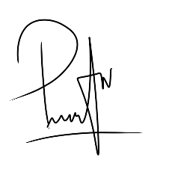
Penulis,

Puri Noverita

HALAMAN PERSETUJUAN

Skripsi dengan judul Pola Asuh Tokoh Ayah terhadap Kepribadian Anak dalam Film Soshite Chichi ni Naru Karya Hirokazu Koreeda; Kajian Psikologi Sastra ini telah disetujui oleh dosen pembimbing untuk diajukan kepada tim penguji skripsi pada 12 Juli 2023.

Disetujui oleh:
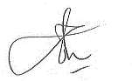
Dosen Pembimbing

Zaki Ainul Fadli, S.S., M.Hum.
NPPU H.7.197806162018071001

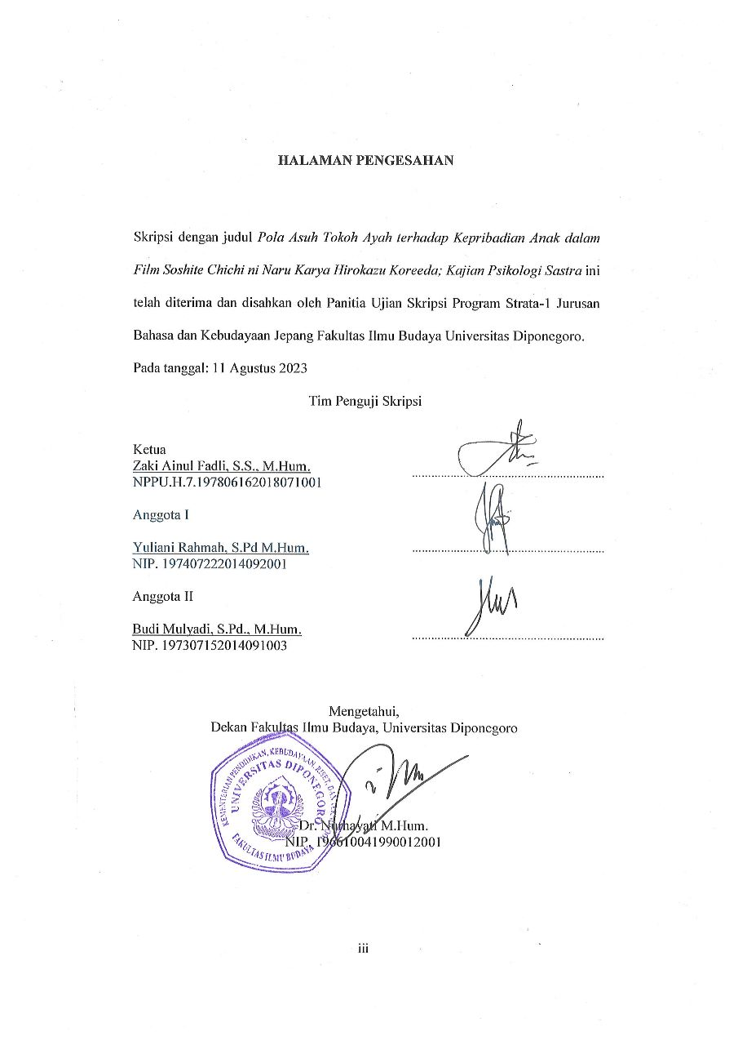
HALAMAN PENGESAHAN

Skripsi dengan judul Pola Asuh Tokoh Ayah terhadap Kepribadian Anak dalam Film Soshite Chichi ni Naru Karya Hirokazu Koreeda; Kajian Psikologi Sastra ini telah diterima dan disahkan oleh Panitia Ujian Skripsi Program Strata-1 Jurusan Bahasa dan Kebudayaan Jepang Fakultas Ilmu Budaya Universitas Diponegoro.
Pada tanggal: 11 Agustus 2023
Tim Penguji Skripsi

Ketua
Zaki Ainul Fadli, S.S., M.Hum.
……………………………………………………
NPPU.H.7.197806162018071001

Anggota I
……………………………………………………
Yuliani Rahmah, S.Pd M.Hum.
NIP. 197407222014092001

Anggota II
……………………………………………………
Budi Mulyadi, S.Pd., M.Hum.
NIP. 197307152014091003

Mengetahui,
Dekan Fakultas Ilmu Budaya, Universitas Diponegoro

Dr. Nurhayati M.Hum.
NIP. 196610041990012001

MOTTO

“Bersabarlah”

PERSEMBAHAN

Puji syukur kepada Allah SWT karena dengan kehendak dan petunjuk-Nya penulis dapat menyelesaikan skripsi ini dengan baik. Skripsi ini dipersembahkan untuk orang tua dan adik-adik penulis yang selalu mendukung dan memberi semangat ketika di masa-masa sulit. Serta kepada diri sendiri yang telah terus berusaha dan bertahan untuk tidak menyerah hingga pada akhirnya dapat menyelesaikan skripsi ini dengan baik.

KATA PENGANTAR

Puji dan syukur penulis panjatkan kehadirat Tuhan Yang Maha Esa atas rahmat-Nya, sehingga penulis dapat menyelesaikan skripsi ini dengan baik yang berjudul “Pola Asuh Tokoh Ayah terhadap Kepribadian Anak dalam Film Soshite Chichi ni Naru Karya Hirokazu Koreeda; Kajian Psikologi Sastra” yang ditulis sebagai syarat untuk memperoleh gelar sarjana pada Program Studi S-1 Bahasa dan Kebudayaan Jepang Fakultas Ilmu Budaya Universitas Diponegoro. Oleh karena itu, penulis ingin berterima kasih kepada seluruh pihak yang telah membantu penulisan, yaitu kepada:
- Dr. Nurhayati, M.Hum., selaku Dekan Fakultas Ilmu Budaya Universitas Diponegoro.
- Zaki Ainul Fadli, S.S., M.Hum., selaku Ketua Program Studi S-1 Bahasa dan Kebudayaan Jepang Universitas Diponegoro sekaligus dosen pembimbing skripsi. Terimakasih atas waktu, bimbingan, motivasi, dan kesabaran yang selalu diberikan kepada penulis sehingga skripsi ini dapat terselesaikan dengan baik.
- Yuliani Rahmah, S.Pd, M.Hum, selaku dosen wali penulis selama perkuliahan. Terima kasih atas waktu, bimbingan, doa, serta nasihat yang selalu diberikan kepada penulis.
- Seluruh Dosen dan Staf Program Studi S-1 Bahasa dan Kebudayaan Jepang, Fakultas Ilmu Budaya, Universitas Diponegoro.
- Orang tua penulis, Papah dan Ibu yang selalu mendukung, mendoakan, dan menyemangati penulis untuk tidak menyerah dalam menyelesaikan skripsi ini.
- Adik-adik penulis, Yudha dan Anisa yang selalu mendukung dan menyemangati penulis untuk menyelesaikan skripsi ini.
- Teman-teman seperjuangan skripsi, Iren, Shaski, Anggi, dan Bintang yang selalu mendukung, menemani dalam suka duka, dan memberi banyak masukan dalam proses penulisan skripsi ini hingga akhirnya dapat terselesaikan dengan baik.
- Teman-teman Mabora, Kayla, Shafa, Romi, Shaski, Arash, Kevin, Laras, Jaja, dan Iffa yang selalu memberikan semangat dan masukan dalam menyelesaikan skripsi ini.
- Teman-teman penulis, Nabila, Anggita, dan Retno yang selalu memberikan dukungan dan menyemangati penulis untuk menyelesaikan masa studi.
- Teman-teman member Secret Number, Soodam, Dita, Lea, Jinny, Zuu, Minji, dan Denise yang selalu menemani, memberikan semangat dan inspirasi pada penulis untuk tidak menyerah.
- Willy, Moki, Noki, Luvie, dan Linda yang selalu menemani penulis dalam proses pengerjaan skripsi ini.
- Teman-teman fashion designer, Zuhair Murad, Ellie Saab, Lisa Ju, Tony Ward, dll yang memberikan penulis semangat dan inspirasi untuk terus melangkah mewujudkan mimpi.
- Serta Park Bo Gum, Ji Chang Wook, Nam Dareum, Yang Yang, dan Gongjun yang selalu menemani dan memberikan semangat pada penulis dengan karya-karyanya.
Penulis menyadari bahwa dalam penulisan skripsi ini masih jauh dari kesempurnaan dan terdapat kekurangan. Oleh karena itu, penulis mengharapkan saran dan kritik untuk kedepannya. Semoga penelitian ini akan memberikan wawasan yang bermanfaat untuk kita semua.
Semarang, 12 Juli 2023
Penulis,

Puri Noverita

DAFTAR ISI

HALAMAN PERNYATAAN i
HALAMAN PERSETUJUAN ii
HALAMAN PENGESAHAN iii
MOTTO iv
PERSEMBAHAN v
KATA PENGANTAR vi
DAFTAR ISI ix
DAFTAR GAMBAR xi
INTISARI xiii
ABSTRACT xiv
BAB 1 1
PENDAHULUAN 1
1.1 Latar Belakang 1
1.2 Rumusan Masalah 5
1.3 Tujuan Penelitian 5
1.4 Ruang Lingkup Penelitian 6
1.5 Manfaat Penelitian 6
1.6 Sistematika Penulisan 7
BAB 2 9
TINJAUAN PUSTAKA 9
2.1 Penelitian Terdahulu 9
2.2 Kerangka Teori 11
3.2.1 Teori Struktur Naratif Film 11
3.2.2 Psikologi Sastra 16
2.2.2.1. Teori Pola Asuh Baumrind 17
2.2.2.2. Teori Kepribadian Littauer 20
BAB 3 23
METODE PENELITIAN 23
3.1 Jenis Penelitian 23
3.2 Sumber Data 23
3.3 Langkah-langkah Penelitian 24
3.3.1 Pengumpulan Data 24
3.3.2 Analisis Data 25
3.3.3 Penyajian Data 25
BAB 4 26
4.1 Analisis Struktur Naratif Film 26
4.1.1 Cerita dan Plot 26
4.1.2 Hubungan Naratif dengan Ruang 29
4.1.3 Hubungan Naratif dengan Waktu 33
4.1.3.1 Urutan Waktu 33
4.1.3.2 Durasi Waktu 37
4.1.4 Elemen Pokok Naratif 38
4.1.4.1 Pelaku Cerita 38
4.1.4.2 Permasalahan dan Konflik 51
4.2 Analisis Jenis Pola Asuh Tokoh Ayah 57
4.2.1 Jenis Pola Asuh Tokoh Ryota 57
4.2.1.1 Pola Asuh Otoriter pada Keita 57
4.2.2.2 Pola Asuh Otoriter pada Ryusei 61
4.2.2 Jenis Pola Asuh Tokoh Yudai 64
4.2.2.1 Pola Asuh Permisif pada Ryusei 64
4.2.2.2 Pola Asuh Permisif pada Keita 68
4.3 Analisis Pola Asuh Tokoh Ayah terhadap Kepribadian Anak 71
4.3.1 Pola Asuh Otoriter terhadap Kepribadian Keita 71
4.3.2 Pola Asuh Permisif terhadap Kepribadian Keita 75
4.3.3 Pola Asuh Permisif terhadap Kepribadian Ryusei 77
4.3.4 Pola Asuh Otoriter terhadap Kepribadian Ryusei 79
SIMPULAN 83
REFERENSI 87
要旨 89
BIODATA PENULIS 92

DAFTAR GAMBAR

Gambar 4.1 Apartemen Keluarga Ryota 29
Gambar 4.2 Rumah Keluarga Yudai 29
Gambar 4.3 Rumah Sakit Maebashi 30
Gambar 4.4 Ruang Sidang Pengadilan 31
Gambar 4.5 Stasiun 31
Gambar 4.6 Jalan 32
Gambar 4.7 Pertemuan terakhir sebelum bertukar ke keluarga kandung 35
Gambar 4.8 Ryusei kabur dari apartemen 35
Gambar 4.9 Pertemuan kembali kedua keluarga 36
Gambar 4.10 Bulan November 37
Gambar 4.11 Bulan Agustus 37
Gambar 4.12 Ryota Nonomiya 38
Gambar 4.13 Ryota dan Yudai berbincang 39
Gambar 4.14 Ryota menyuruh Keita berlatih piano 40
Gambar 4.15 Ryota keras kepala ingin memiliki hak asuh kedua anak 41
Gambar 4.16 Keita Nonomiya 42
Gambar 4.17 Keita pendiam dan tertutup 43
Gambar 4.18 Yudai Saiki 44
Gambar 4.19 Yudai dan anak-anaknya bermain bersama 44
Gambar 4.20 Yudai makan dengan tergesa-gesa 45
Gambar 4.21 Yudai takut pada istrinya 46
Gambar 4.22 Ryusei Saiki 46
Gambar 4.23 Ryusei bermain bersama Yudai ayahnya 47
Gambar 4.24 Ryusei nakal mengganggu rapat orang tua 47
Gambar 4.25 Ryusei berlarian di kamar mandi 48
Gambar 4.26 Ryusei berontak memainkan piano secara asal 48
Gambar 4.27 Ryusei kabur dari apartemen Ryota 49
Gambar 4.28 Perawat Miyazaki 50
Gambar 4.29 Keita kecewa dan marah pada Ryota 56
Gambar 4.30 Ryota menyuruh Keita berlatih piano 58
Gambar 4.31 Ryota dan keluarganya menonton pertunjukkan piano 59
Gambar 4.32 Ryusei membaca peraturan saat tinggal dengan Ryota 61
Gambar 4.33 Ryota memarahi Ryusei 62
Gambar 4.34 Ryusei memainkan piano secara asal 63
Gambar 4.35 Ryusei berlari-larian setelah mandi 65
Gambar 4.36 Ryusei bermain layang-layang 65
Gambar 4.37 Ryusei bermain dengan Yudai 67
Gambar 4.38 Yudai dan Ryusei bermain layang-layang 67
Gambar 4.39 Keita bermain air dengan Yudai 68
Gambar 4.40 Yudai dan Keita bermain kejar-kejaran 68
Gambar 4.41 Yudai dan Keita bermain mobil-mobilan 68
Gambar 4.42 Kedua keluarga bertemu menjemput anak mereka 69
Gambar 4.43 Keita mendengar orang tuanya berdebat 71
Gambar 4.44 Keita menuruti ayahnya untuk berlatih piano 71
Gambar 4.45 Keita kabur menghindari Ryota 73
Gambar 4.46 Keita mulai ceria sejak tinggal bersama Yudai 74
Gambar 4.47 Keita menjadi ceria 74
Gambar 4.48 Keita menjadi emosional 77
Gambar 4.49 Ryusei tampak ceria 78
Gambar 4.50 Ryusei ceria dan penuh semangat bermain kejar-kejaran 78
Gambar 4.51 Ryusei berlari-larian di lorong 79
Gambar 4.52 Ryusei menjadi pemurung 81
Gambar 4.53 Ryusei mandi sendiri menuruti Ryota 82
Gambar 4.54 Ryusei membuat kebisingan seisi rumah 82
Gambar 4.55 Ryusei kabur dari apartemen Ryota 82

INTISARI

Noverita, Puri. 2023. “Pola Asuh Tokoh Ayah terhadap Kepribadian Anak dalam Film Soshite Chichi ni Naru Karya Hirokazu Koreeda; Kajian Psikologi Sastra”. Skripsi, Bahasa dan Kebudayaan Jepang, Fakultas Ilmu Budaya, Universitas Diponegoro, Semarang. Dosen Pembimbing Zaki Ainul Fadli, S.S., M.Hum.
Penelitian ini menggunakan objek material berupa film Soshite Chichi ni Naru. Tujuan penelitian ini untuk menjelaskan unsur naratif film, jenis pola asuh yang diterapkan oleh tokoh Ryota dan Yudai, serta pola asuh ayah terhadap kepribadian anak dalam film Soshite Chichi ni Naru. Penelitian ini menggunakan teori struktur naratif oleh Pratista, teori pola asuh oleh Baumrind, dan teori kepribadian oleh Littauer.
Hasil penelitian ini mengungkapkan bahwa pola asuh yang diterapkan oleh tokoh Ryota adalah pola asuh otoriter dan tokoh Yudai menerapkan pola asuh permisif. Kepribadian Keita dari pola asuh otoriter yang diterapkan oleh Ryota ayah asuhnya selama enam tahun adalah kepribadian plegmatis, sedangkan dari pola asuh permisif yang diterapkan oleh Yudai ayah kandungnya selama beberapa bulan menjadikan Keita memiliki kepribadian sanguinis. Selanjutnya kepribadian Ryusei dari pola asuh permisif yang diterapkan Yudai ayah asuhnya selama enam tahun adalah kepribadian sanguinis dan ketika Ryusei diasuh oleh Ryota ayah kandungnya dengan pola asuh otoriter menjadikan Ryusei memiliki kepribadian yang mulai mirip dengan kepribadian plegmatis.
Kata Kunci: pola asuh; kepribadian anak; Soshite Chichi ni Naru

ABSTRACT

Noverita, Puri. 2023. “Parenting Style of Father Characters on Children's Personality in the Movie Soshite Chichi ni Naru by Hirokazu Koreeda; Psychology Studies of Literature”. Undergraduate Thesis, Japanese Language and Culture, Faculty of Humanities, Diponegoro University, Semarang. Advisor: Zaki Ainul Fadli, S.S., M.Hum.
This research used movie Soshite Chichi ni Naru as a material object. The purpose of the research are to explain the narrative structure, kind of father’s parenting style of Ryota and Yudai, and to describe children personalities from their father's parenting style. This research uses theory of narrative structure by Himawan Pratista, parenting style theory by Baumrind, and personality theory by Littauer.
The result of this research reveals that Ryota adopted authoritarian style, meanwhile Yudai adopted permissive style. Keita's personality from authoritarian parenting that applied by Ryota his foster father for six years is a plegmatic personality, while from permissive parenting applied by Yudai his biological father for several months makes Keita have a sanguinis personality. Furthermore, Ryusei's personality from the permissive parenting that applied by Yudai his foster father for six years is a Sanguinis personality and when Ryusei is raised by Ryota his biological father with authoritarian parenting makes Ryusei have a personality that starts to resemble a plegmatic personality.
Keywords: parenting style; personalities; Soshite Chichi ni Naru

